Pengamanan pada Registry

Definisi
Registry yaitu hirarki informasi database dari OS Windows maupun aplikasi pendukung untuk menentukan konfigurasi dari system.

Bagian (Section) Registry

Terbagi atas 5 bagian yg disebut hive. Tiap hive mempunyai penyimpanan tersendiri (file) dan log.
Di dalam hive terdiri dari key dan subkeys. Tiap key dan subkey mempunyai data value.
Tiap data value terdiri dari nama , type dan isi value.

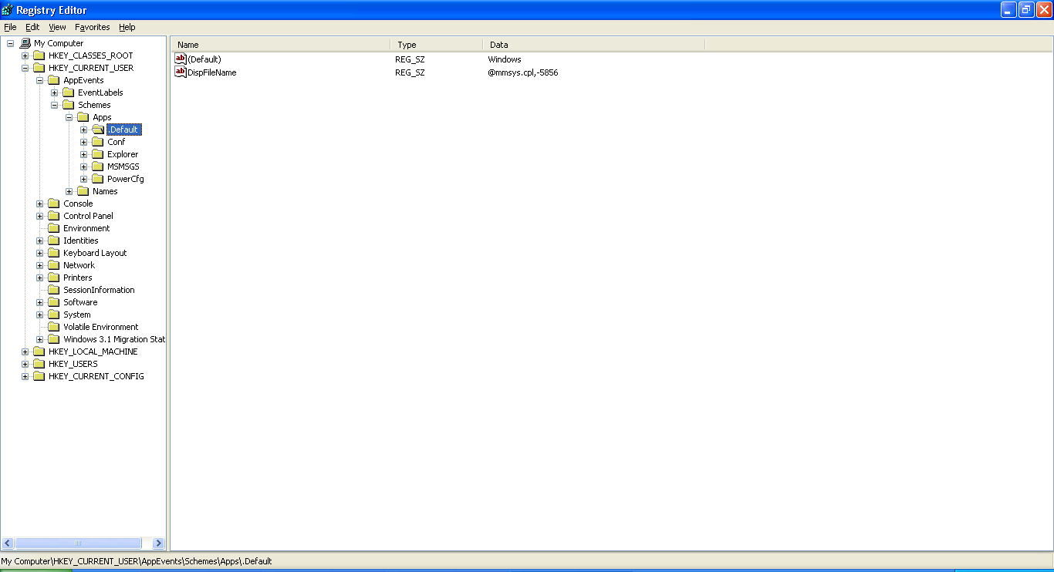

Hive dan singkatannya

HKEY merupakan singkatan dari Hive Key

HKEY_CLASSES_ROOT, a.k.a. HKCR
- HKEY_CLASSES_ROOT berisi informasi tentang registered applications seperti file associations dan OLE Object Class IDs

HKEY_CURRENT_USER, a.k.a. HKCU
- HKEY_CURRENT_USER berisi setting yang spesifik untuk currently logged-in user

HKEY_LOCAL_MACHINE, a.k.a. HKLM
- Mempunyai subkey "SAM", "SECURITY", "SYSTEM", dan "SOFTWARE". Subkey kelima “HARDWARE” dihasilkan secara dynamic dan berisi plug and play devices yang terdeteksi.

HKEY_USERS, a.k.a. HKU
- Berisi setting semua user yang ada di komputer. Akumulasi dari HKCU.

HKEY_CURRENT_CONFIG, a.k.a. HKCC
- HKEY_CURRENT_CONFIG berisi informasi yang didapatkan pada waktu runtime. Informasi pada key ini tidak disimpan secara permanen pada disk tetapi tetap diregenerate pada waktu booting.

Windows 98 dan Windows ME mempunyai tambahan hive HKEY_DYN_DATA (digunakan untuk menyimpan informasi plug dan play). Windows XP menyimpannya di main registry.

Data Value

REG_BINARY
REG_COLOR_RGB
REG_DWORD
REG_DWORD_BIG_ENDIAN
REG_DWORD_LITTLE_ENDIAN
REG_EXPAND_SZ
REG_FILE_NAME
REG_FILE_TIME
REG_FULL_RESOURCE_DESCRIPTOR
REG_LINK
REG_MULTI_SZ
REG_NONE
REG_QWORD
REG_QWORD_LITTLE_ENDIAN
REG_RESOURCE_LIST
REG_RESOURCE_REQUIREMENTS_LIST
REG_SZ
REG_UNKNOWN

Windows XP boot process

1. System power up, inisialisasi video (tampilan) dan test hardware (termasuk memori). Proses ini disebut dengan POST (Power On Self Test)
2. Selesai POST, system membaca setiap adapter dan biasanya dilakukan oleh BIOS.
3. System boot loader membaca boot sector atau MBR (Master Boot Record)
4. MBR membaca file NTLDR dan mempass nya ke NTLDR
5. NTLDR berubah ke mode 32 bit(intel x86 selalu memboot di dalam mode 16 bit). Kemudian membaca boot.ini
6. Di dalam boot ini terkandung informasi tentang operating system yang bisa diload (dijalankan)
7. Kemudian NTLDR akan menjalankan ntdetect.com Tugas ntdetect adalah membaca informasi hardware dan menyimpan ke HKLM/Hardware. Kemudian process dipass kembali ke NTLDR.
8. NTLDR kemudian menjalankan Windows NT Kernel, menjalankan services dan start Windows.
9. Pada waktu kernel dijalankan, maka ada menjalankan juga HAL (Hardware Abstraction Layer) yg digunakan untuk menjalankan service/konfigurasi perangkat keras.
10. Registry HKLM\_System dibaca ke memory. Semua driver kemudian dibaca.
11. Sesudah itu maka kemudian Windows XP dimulai tergantung dari setting startup yg dijalankan dan masuk ke WinLogon.

Lokasi dari file registry.

%systemroot%\System32\Config

autoexec.nt The file that initializes the MS-DOS environment unless a different startup file is
specified in an application's PIF.
config.nt The file that initializes the MS-DOS environment unless a different startup file is
specified in an application's PIF.
Default The default registry file.
SAM The SAM (Security Accounts Manager) registry file.
Security The security registry file.
Software The application software registry file.
System The system registry file.

In a typical Windows XP installation, the %SystemRoot%\System32\Config directory
contains these files:
AppEvent.evt The application(s) event log file.
DEF$$$$$.del The default registry recovery file.
Default The default registry file.
Default.sav A backup copy of the information contained in the default registry file.
DnsEvent.evt The DNS server event log.
File Rep.evt One of two File Replication Service event log files.
Netlogon.dnb A NetLogon support file.
Netlogon.dns A NetLogon support file.
NTDS.evt The Windows XP directory service event log.
NtFrs.evt The second of two File Replication Service event log files.
SAM The Security Accounts Manager registry file.
SecEvent.evt The security event log.
Security The security registry file.
SOF$$$$$.del The software registry recovery file.
Software The application software registry file.
Software.sav A backup copy of the information contained in the software registry file.
SYS$$$$$.del The system registry recovery file.
SysEvent.evt The system events log.
System The system registry file.
System.alt A copy of the information contained in the system registry file.
System.sav A backup copy of the information contained in the system registry file.
Userdiff The file that migrates preexisting user profiles from previous versions of Windows
NT to Windows XP.

Untuk menyimpan user profile, Windows XP menyimpannya pada file : ntuser.dat pada :
%USERPROFILE%

Windows XP ada membuat backup registry standart di %systemroot%\ repair

Utility untuk mengakses Registry

Untuk mengakses registry digunakan utility dari windows yaitu : REGEDIT

Cara menjalankan regedit :
Start -> Run -> Regedit [enter]

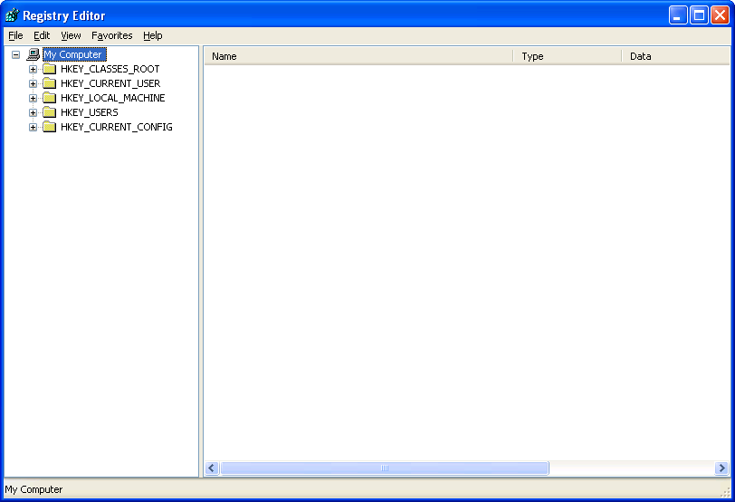

Cara membackup Registry

- Mengunakan utility seperti ERUNT - The Emergency Recovery Utility NT

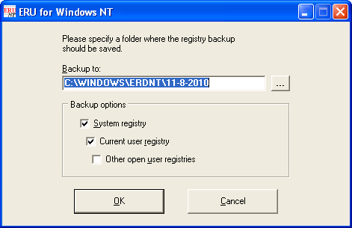

- Menggunakan utility seperti Error Repair Professional, Registry Mechanic, TuneUp Pro dsbnya. Untuk memperbaiki / mencegah registry rusak.

Beberapa Tips dan Tricks yang terdapat pada policices HCKU dan HKLM

1. Menyembunyikan Menu Recent Documents
Key : HKCU\Software\Microsoft\Windows\CurrentVersion\Policies\Explorer
Name Type Value
NoRecentDocsMenu REG_DWORD 1 (Enable)

2. Menyembunyikan Menu Find
Key : HKCU\Software\Microsoft\Windows\CurrentVersion\Policies\Explorer
Name Type Value
NoFind REG_DWORD 1 (Enable)

3. Menyembunyikan Menu Run
Key : HKCU\Software\Microsoft\Windows\CurrentVersion\Policies\Explorer
Name Type Value
NoRun REG_DWORD 1 (Enable)

4. Menyembunyikan Menu Turn Off Computer
Key : HKCU\Software\Microsoft\Windows\CurrentVersion\Policies\Explorer
Name Type Value
NoClose REG_DWORD 1 (Enable)

5. Menonaktifkan Klik-kanan Pada Desktop
Key : HKCU\Software\Microsoft\Windows\CurrentVersion\Policies\Explorer
Name Type Value
NoViewContextMenu REG_DWORD 1 (Enable)

6. Menyembunyikan System Tray
Key : HKCU\Software\Microsoft\Windows\CurrentVersion\Policies\Explorer
Name Type Value
NoTrayItemsDisplay REG_DWORD 1 (Enable)

7. Menyembunyikan Icon di Desktop
Key : HKCU\Software\Microsoft\Windows\CurrentVersion\Explorer/Advanced
Name Type Value
HideIcons REG_DWORD 1 (Enable)

8. Menghilangkan Tab Screen Saver
Key : HKCU\Software\Microsoft\Windows\CurrentVersion\Policies\System
HKLM\Software\Microsoft\Windows\CurrentVersion\Policies\System
Name Type Value
NoDispScrSavPage REG_DWORD 1 (Enable)

9. Menonaktifkan Display Properties
Key : HKCU\Software\Microsoft\Windows\CurrentVersion\Policies\System
Name Type Value
NoDispCPL REG_DWORD 1 (Enable)

10. Menyembunyikan Menu Control Panel
Key : HKCU\Software\Microsoft\Windows\CurrentVersion\Policies\Explorer
Name Type Value
NoControlPanel REG_DWORD 1 (Enable)

11. Menonaktifkan MS-DOS Command Prompt
Key : HKCU\Software\Policies\Microsoft\Windows\System
Name Type Value
DisableCMD REG_DWORD 1 (Enable)

12. Menyembunyikan Folder Options
Key : HKCU\Software\Microsoft\Windows\CurrentVersion\Policies\Explorer
Name Type Value
NoFolderOptions REG_DWORD 1 (Enable)

13. Menonaftifkan Regedit
Key : HKCU\Software\Microsoft\Windows\CurrentVersion\Policies\System
Name Type Value
DisableRegistryTools REG_DWORD 1 (Enable)

14. Menonaktifkan Task Manager
Key : HKCU\Software\Microsoft\Windows\CurrentVersion\Policies\System
Name Type Value
DisableTaskMgr REG_DWORD 1 (Enable)

15. Pengaturan Autorun
Key : HKCU\Software\Microsoft\Windows\CurrentVersion\Policies\Explorer
Name Type Value
NoDriveTypeAutoRun REG_DWORD 0x00000091 (145)

Value Meaning
0x1 Disables Autoplay on drives of unknown type.
0x4 Disables Autoplay on removable drives.
0x8 Disables Autoplay on fixed drives.
0x10 Disables Autoplay on network drives.
0x20 Disables Autoplay on CD-ROM drives.
0x40 Disables Autoplay on RAM drives.
0x80 Disables Autoplay on drives of unknown type.
0xFF Disables Autoplay on all types of drives.

Nilai default untuk Windowx XP : 0x00000091 (145)
Untuk Windows Server 2000/2003 : 0x00000095 (149)

Beberapa Lokasi Startup untuk menjalankan program pertama kali

1. HKCU\Software\Microsoft\Windows\CurrentVersion\Run
HKLM\Software\Microsoft\Windows\CurrentVersion\Run

Name Type Value
AVG9_TRAY REG_SZ C:\PROGRA~1\AVG\AVG9\avgtray.exe

2. HKLM\Software\Microsoft\Windows NT\CurrentVersion\Winlogon

Name Type Value
Shell REG_SZ Explorer.exe [???]
Userinit REG_SZ C:\WINDOWS\system32\userinit.exe,[???]
System REG_SZ [???]
UIHost REG_SZ logonui.exe [???]

3. HKLM\System\CurrentControlSet\Services

Contoh : avg9wd
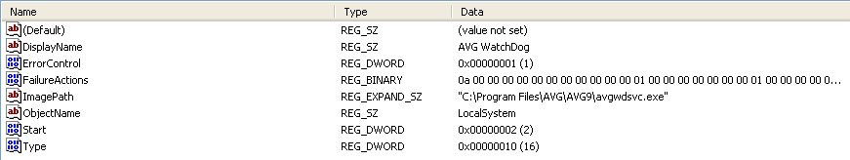

4. Startup pada Start Menu -> All Programs

5. Scheduled Tasks pada Start Menu -> Accessories -> System Tools

Bisa juga menggunakan utility MSCONFIG.

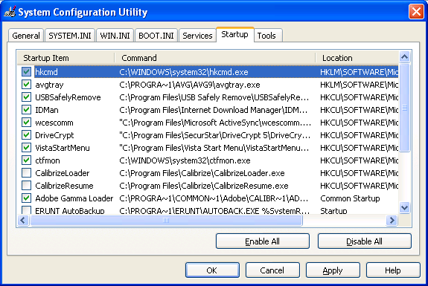

Pembuatan INF File

- INF file dapat dibuat dengan menggunakan text editor seperti NOTEPAD dsbnya.
- File yang sudah dibentuk harus berextension .INF
- Untuk menjalankannya, file INF tersebut diklik kanan kemudian pilih INSTALL.

[Version]
Signature="$Chicago$"
Provider=IBBI

[DefaultInstall]
AddReg=fix
DelReg=del

[fix]
HKCU, Software\Microsoft\Windows\CurrentVersion\Explorer\Advanced,Hidden,%REG_DWORD%,1
HKCU, Software\Microsoft\Windows\CurrentVersion\Explorer\Advanced,HideFileExt,%REG_DWORD%,0
HKCU, Software\Microsoft\Windows\CurrentVersion\Explorer\Advanced,ShowSuperHidden,%REG_DWORD%,0
HKLM, SOFTWARE\Microsoft\Windows NT\CurrentVersion\Winlogon, Shell,0, "Explorer.exe"

[del]
HKCU, Software\Microsoft\Windows\CurrentVersion\Policies\System,DisableCMD
HKCU, Software\Microsoft\Windows\CurrentVersion\Policies\System,DisableRegistryTools
HKCU, Software\Microsoft\Windows\CurrentVersion\Policies\Explorer,NoFolderOptions
HKCU, Software\Microsoft\Windows\CurrentVersion\Policies\System,DisableTaskMgr
HKCU, Software\Microsoft\Windows\CurrentVersion\Policies\Explorer,NoFind
HKCU, Software\Microsoft\Windows\CurrentVersion\Policies\Explorer,NoRun
HKLM, SOFTWARE\Microsoft\Windows\CurrentVersion\policies\explorer,NoFind
HKLM, SOFTWARE\Microsoft\Windows\CurrentVersion\policies\explorer,NoRun
HKLM, SOFTWARE\Microsoft\Windows\CurrentVersion\policies\System,DisableRegistryTools
HKLM, SOFTWARE\Microsoft\Windows\CurrentVersion\policies\System,DisableTaskMgr

[Strings]
REG_DWORD = 0x00010001

[Demo….]

